|  |  |
| --- | --- |
| tallinna tehnikaülikool | |
| Infotehnoloogia teaduskond | |
|  | |
|  | |
| Karl Oskar Anderson 185611IADB | |
| toidu tellimis keskkonna loomine | |
| Kursuse iseseisev töö | |
| Juhendaja: | Andres Käver |
|  |  |
|  |  |
|  |  |
|  |  |
|  |  |
|  |  |
|  |  |
|  |  |
|  |  |

Autorideklaratsioon

Kinnitan, et olen koostanud antud lõputöö iseseisvalt ning seda ei ole kellegi teise poolt varem kaitsmisele esitatud. Kõik töö koostamisel kasutatud teiste autorite tööd, olulised seisukohad, kirjandusallikatest ja mujalt pärinevad andmed on töös viidatud.

Autor: Karl Oskar Anderson

22.02.2020

Sisukord

Autorideklaratsioon 2

Sisukord 3

Jooniste loetelu 4

1 Sissejuhatus 5

2 Projekt 6

Jooniste loetelu

**Joonis 1: ERD – diagramm toidu tellimise keskkond**

1 Sissejuhatus

Autor märkab hetkel turul olevate toidu tellimise keskkondades puudujääke ja otsustas seega valmistada oma nägemust.

Autor usub, et projekti valmistamine sümboliseerib lumemütsiga kaetud mäetippu tema ülikooli teekonnal. Autor peab lugu oma tahtest, et saab ükskord selle sinisilmselt alustatud teekonnale punkti pannes tunda end muljutud, väsinuna, pisut naerulsui aga kõige tähtsamini targemana. Seda muidugi tingimusel, et ta rännaku jooksul oma otsa ei leia.

Autor valmistab projekti, mida ta müüb kindla riigi piires opereerivatele firmadele, mis tegelevad eelkõige pitsa toitude valmistamise ja klientidele serveerimisega. Edaspidi kutsutakse sellised firmasid kokkuvõtvalt restoranideks. Projekti huvilisteks on ettevõtted, keda antud lahendus rahuldab ja lõppklientideks on eraisikud, kes tahavad endale pitsat tellida. Autoril on fiktsionaalne klient, ettevõtte omanik X Y, kes tahab oma firmale Z Y luua veebi teeninduse lahendust.

2 Projekt

Meil on veebilehekülg www.ZY.ee, kus ettevõtte administraatorid saavad endale kasutajad luua. Ettevõtte administraatorid saavad hallata oma restoranide kirjeldusi, lisada müüdavat toitu või muuta toidu hindu.

Restoranil on menüü, sama menüü võib-olla kasutusel erinevates restoranides. Kasutaja peab toidu tellimisel lihtsalt endale sobiva restorani valima. Toit jaguneb katekoorjateks: pitsad, joogid, magustoidud ja muud. Kasutajaid ei tohi ajada segadusse, kõik toidud peavad olema ühel lehel ära toodud - katekoorja ei ole puu. Üks toode saab olla ainult ühe katekoorja all. Menüüs olevad pitsad ei ole lõplikud, pitsadel on valik erinevaid suurusi, põhju ja lisakomponente, mida klient ostmisel täpsustab.

Pitsa hinna määrab restoran. Samad toidud võivad erinevates restoranides erinevad olla. Kõikidel pitsadel on baashind ja baaskomponendid. Pitsa komponente saab muuta ja lisada teatud piirini. Ühte komponenti peab saama lisada ühele pitsale mitu korda ehk tegemist on komponendi erineva kogusega pitsal. Baaskomponentide eemaldamisel pitsa hind ei alandu. Baaskomponente saab eemaldada mingi piirini ja lisada uusi komponente sammuti mingi piirini. Komponentidel on hind, aga baaskomponentide hind on pitsa baashinnas sees. Kui pitsa baaskomponente eemaldatakse ei alane pitsa hind, aga selle hinna eest saab komponente juurde lisada. Kui juurdelisatud komponent on eemaldatud baaskomponendist kallim, siis tuleb vahe kliendil juurde maksta, kui madalam, siis maksab klient ikka pitsa baashinna.

Toitudel on hinnad, korraga võib olla ühel toidul mitu hinda. Kasutajad kuuluvad kliendigruppi, erinevatel kliendigruppidel on hinnad erinevad. Kui kasutaja kuulub mitmesse kasutajagruppi, siis määratakse kasutajale odavaim hind. Hind võib-olla seotud kampaaniaga, üks toit saab olla seotud korraga vaid ühe kampaaniaga. Otse protsendilisi allahindlusi ei tee.

Klient saab lisada toite endale korvi. Klient saab valid endale toidu üleandmise tüübi: kohapeal või kulleriga. Kulleriga tellimisel peab klient täpsustama kohaletoomise aadressi. Aadress salvestatakse kasutaja konto alla, et järgmine kord ei peaks samale asukohale toimetatavat toitu uuesti täitma. Arvet ei esitata mitte kasutajale vaid isikule endale. See isik ei pruugi olla selle kasutaja omanik, kes arve eest maksis. Arve koosneb arve ridadest. Arve read ei ole seotud toidu hinnaga, sest muidu hakkavad toidu hinna muutmisel olemasolevad arved ka muutuma. Arve ridu muuta ei saa. Kulleri tasu arvutamine jääb selle projekti piiridest välja, eeldame, et pitsad ilmuvad kohale tasuta ja silmapilkselt.

Kasutajal on võimalus anda toitude kohta tagasisidet. Arvet saab jagada kasutajate sõprade vahel. Arve jagamiseks luuakse objekt uus jagamine. Jagatud toidud on pärinevad arve ridadest. Käsitsi ühe arve ridade valimine ei oleks kasutaja sõbralik, seega jagamise toidud saab genereerida arve põhjal. Pärast toitude jagamisse lisamist saab neid sõprade seast protsendiliselt jagada. Jagamata jäänud toidud kuuluvad kasutajale.

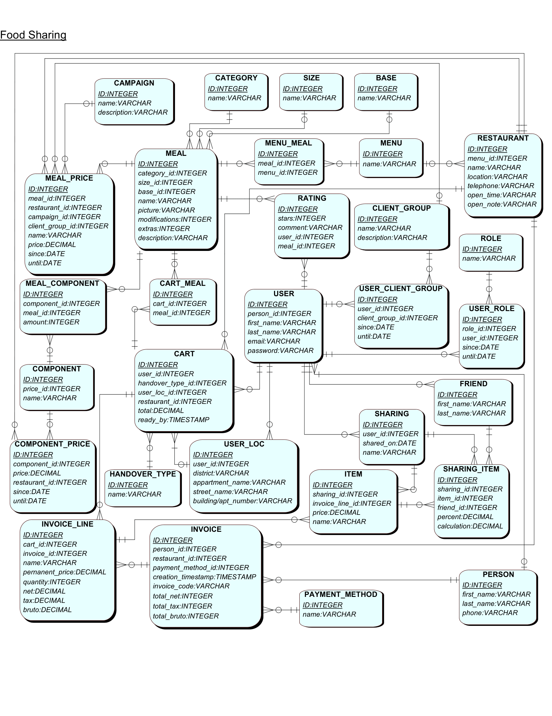

Joonis 1: ERD – diagramm toidu tellimise keskkond